Программа: «Детям о Православии и жизни Святых, особо почитаемых в России»
Тема: Иконостас-соединение Церкви земной и Церкви небесной. Ангельские лики. Архангелы. Праотцы. Праотеческий ряд иконостаса. Пророки.
Педагог: Афтенко В.Н.
Дата: 21 марта, 22 марта, 28 марта, 29 марта.
Задания для дистанционного обучения
Выполните в рабочей тетради задания и присылайте на почту: vika-aft@ya.ru

Прочитайте текст и вставьте пропущенные слова
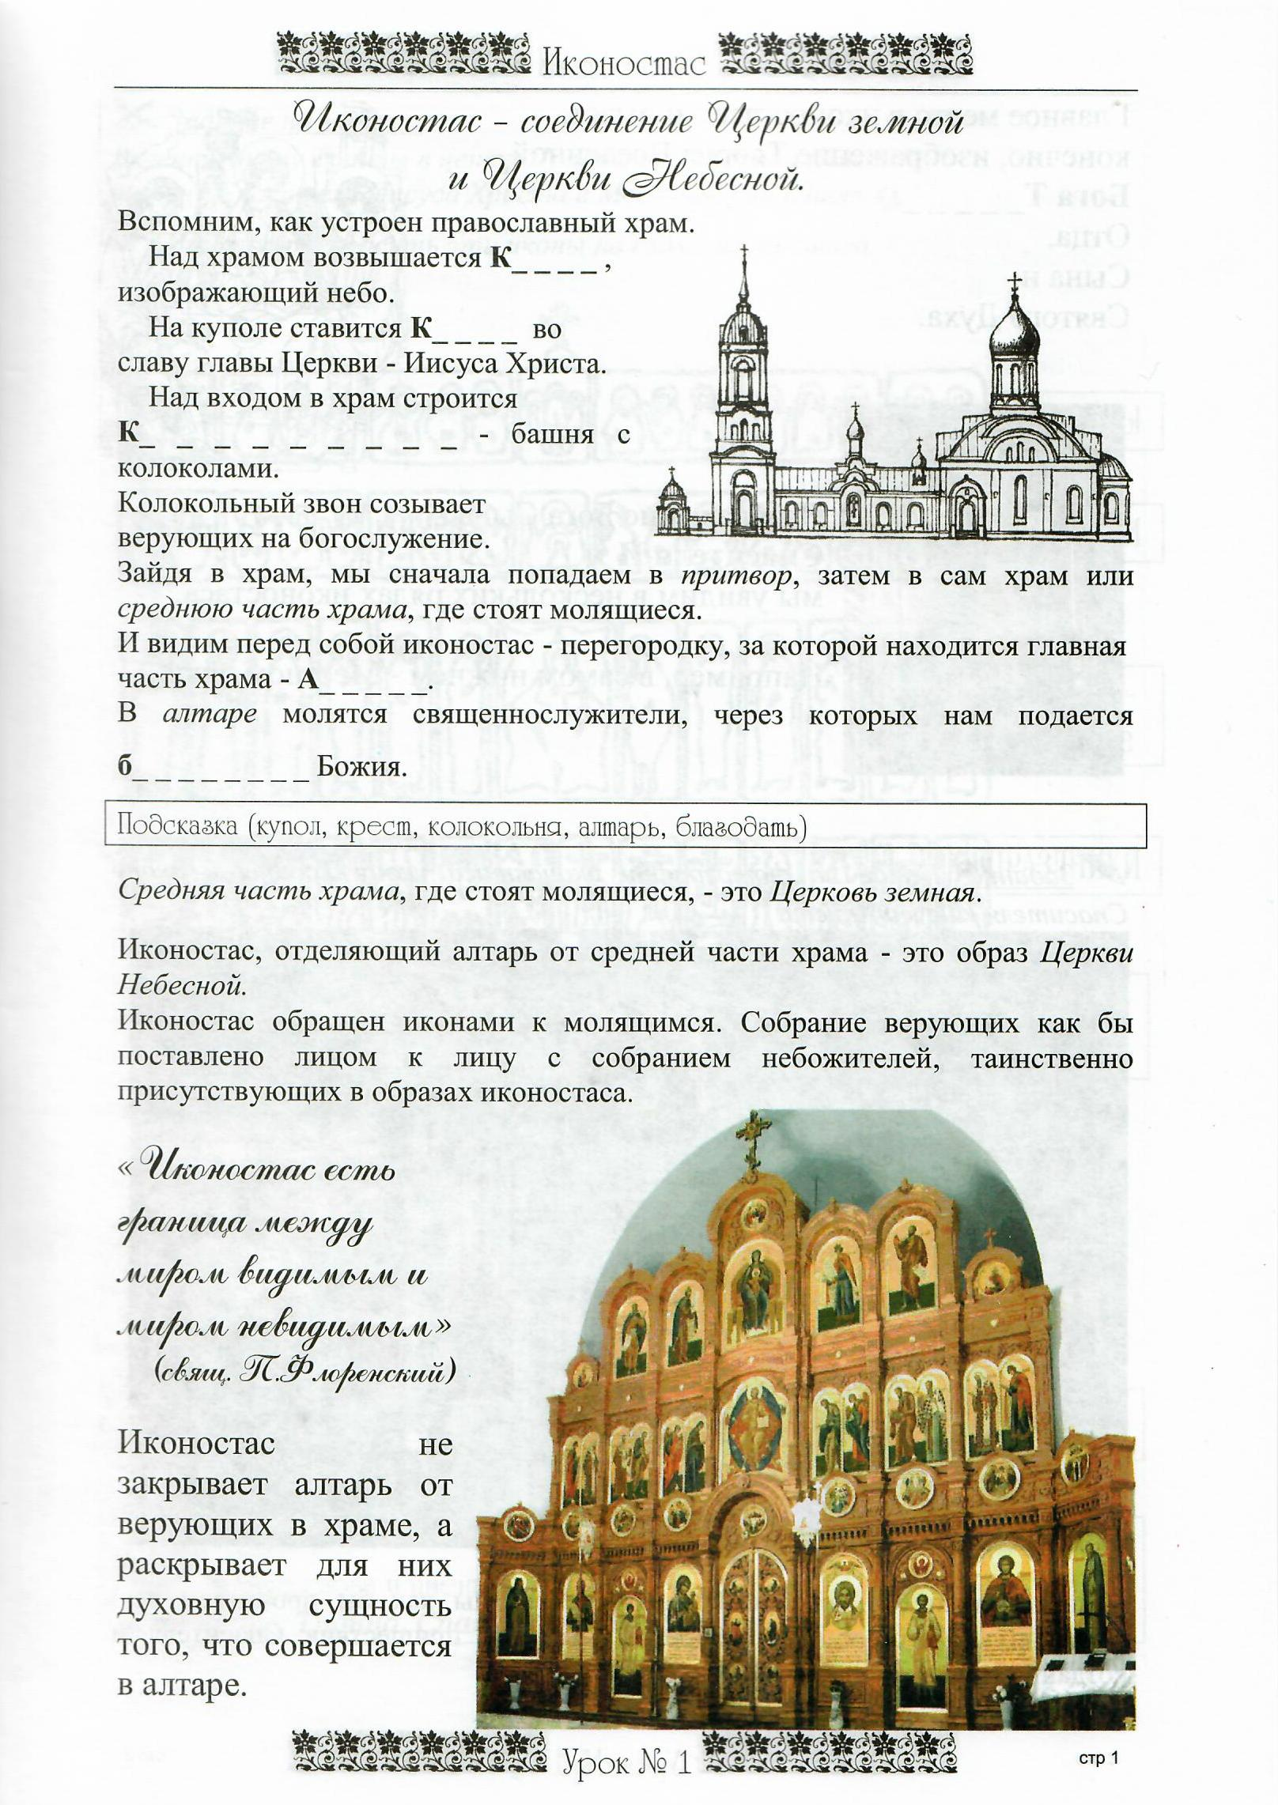
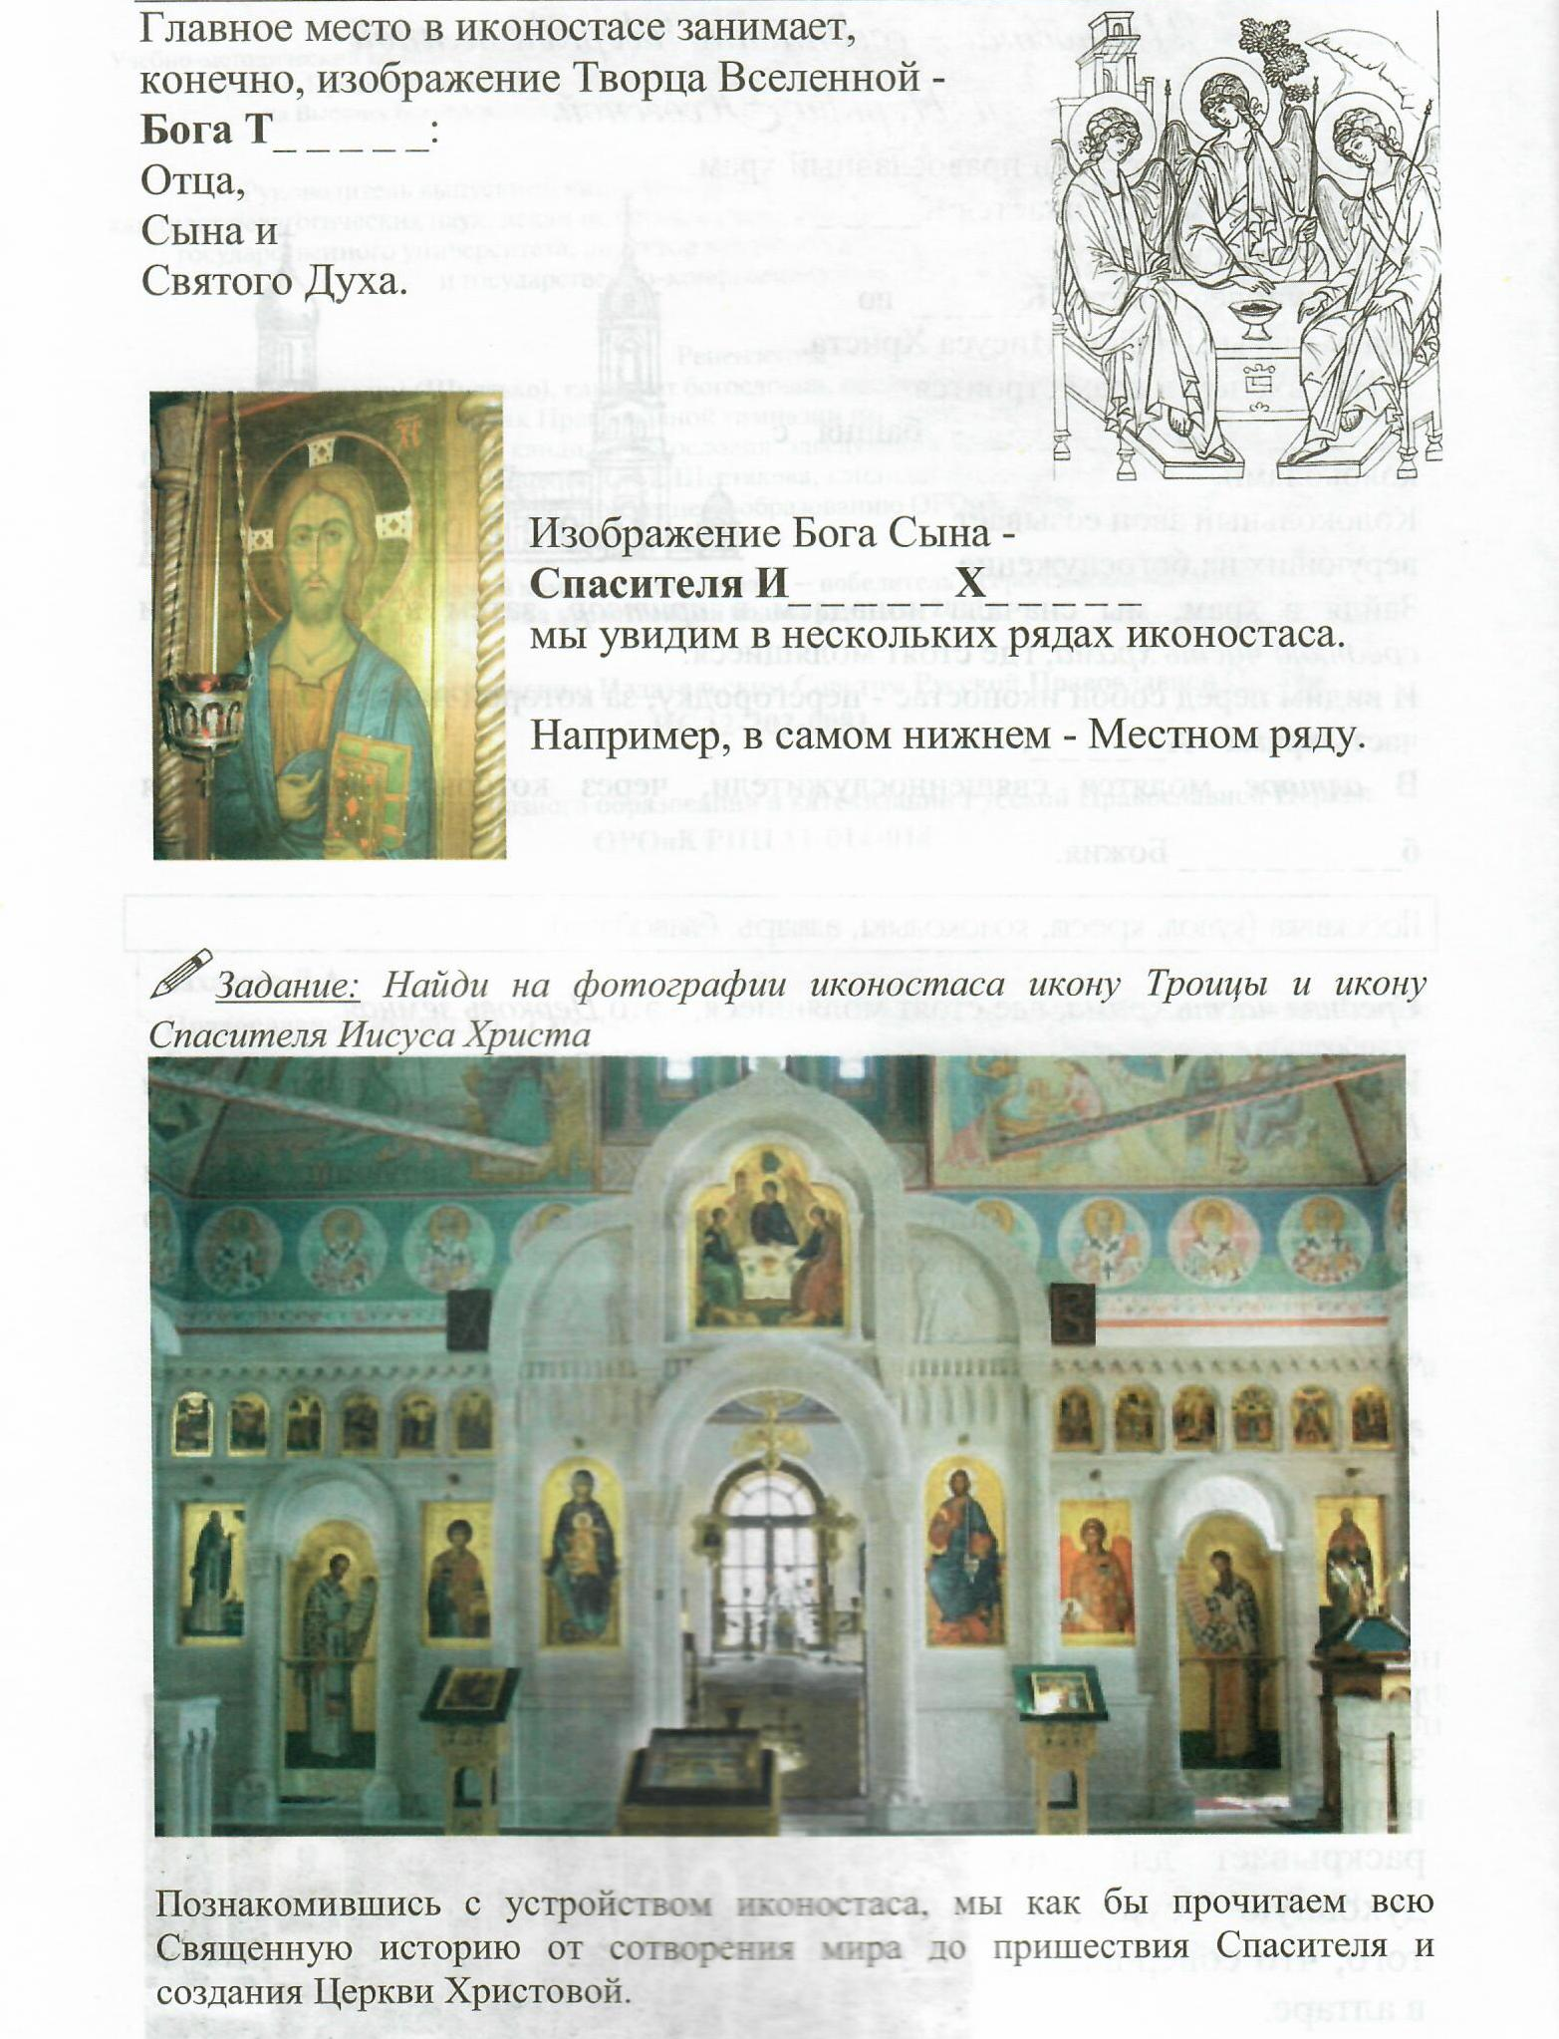

Найди икону Пресвятой Троицы в центре Праотеческого ряда и икону Спасителя Иисуса Христа в Местном ряду. Раскрась эти иконы на схеме иконостаса.

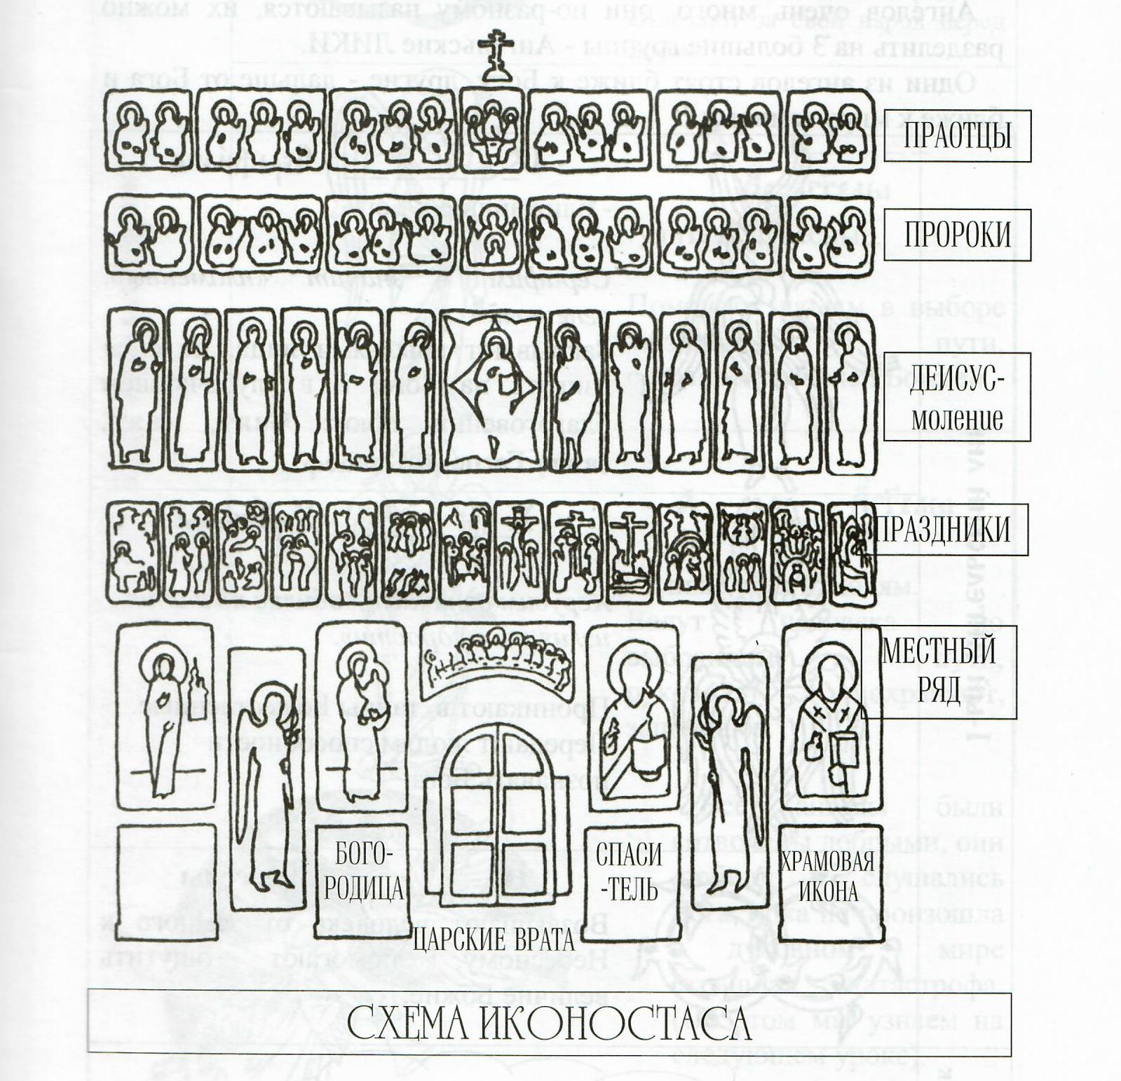

Прочитайте текст и вставьте пропущенные слова

